

Implementación de Servidor HTTPS con certificados auto-firmados

Nombre del/los estudiantes/s: Sebastián Solar, Benjamín Valle, Vicente Ponce.
Nombre del módulo: Taller de plataformas web
Nombre del docente: Zugehy Escalante
Semana: 5
Fecha: 21-04-2026

Tabla de contenidos

Introducción 3

Desarrollo 4

Conclusión 12

Introducción

En esta actividad se desarrolló una aplicación web básica utilizando Node.js y Express, con el objetivo de implementar una conexión segura mediante HTTPS.
La aplicación creada consiste en una página de inicio de sesión que permite comparar el comportamiento entre HTTP y HTTPS.
Para ello, se generó un certificado SSL auto-firmado con OpenSSL, el cual fue utilizado para configurar el servidor Express bajo HTTPS.
Además, se realizaron pruebas locales en navegador para observar el comportamiento del certificado, las advertencias del navegador y las diferencias entre una conexión segura y una insegura.

Desarrollo
Generación de certificados SSL con OpenSSL
Para generar el certificado SSL y la clave privada, se utilizaron los siguientes comandos en la terminal:
openssl genrsa -out cert/key.pem 2048
Este comando genera una clave privada RSA de 2048 bits y la guarda dentro de la carpeta cert con el nombre key.pem.
openssl req -new -x509 -key cert/key.pem -out cert/cert.pem -days 365
Este comando genera un certificado SSL auto-firmado a partir de la clave privada creada anteriormente.
- -new: crea una nueva solicitud.
- -x509: genera un certificado X.509.
- -key: indica la clave privada que se utilizará.
- -out: define el nombre del certificado.
- -days 365: indica que el certificado será válido por 365 días.
Captura terminal mostrando los comandos ejecutados.
Captura carpeta cert mostrando key.pem y cert.pem.


Configuración del servidor HTTPS en Express
Para configurar el servidor HTTPS, se utilizaron los módulos https, http, fs y path de Node.js.
El módulo fs se utilizó para leer el certificado SSL y la clave privada mediante readFileSync().
Luego, se utilizó https.createServer() para levantar el servidor HTTPS en el puerto 8080.
También se configuró un servidor HTTP en el puerto 3000 para comparar ambos protocolos.
El archivo server.js quedó configurado de la siguiente manera:
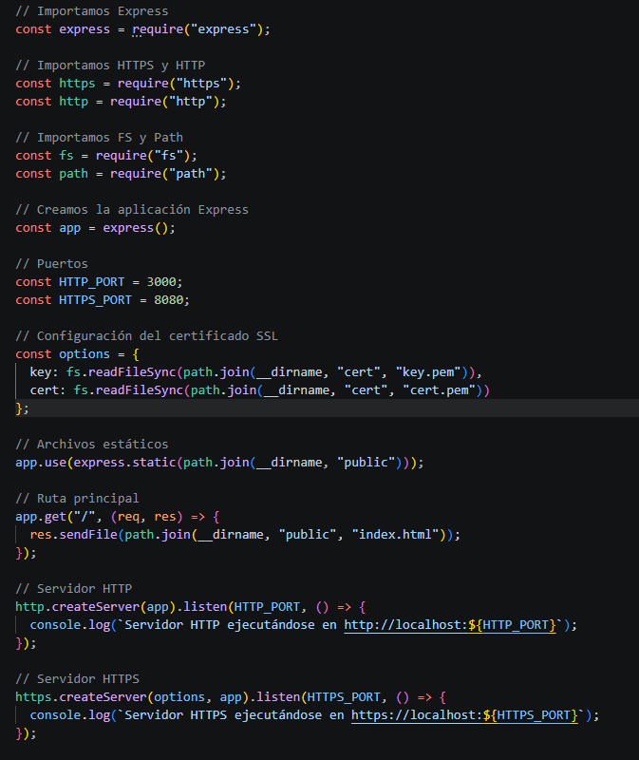
Pruebas realizadas en navegador
La página desarrollada consiste en un formulario de inicio de sesión con usuario y contraseña.
La aplicación permite acceder mediante HTTP y HTTPS utilizando los siguientes enlaces:
http://localhost:3000
https://localhost:8080
La página muestra:
- Protocolo actual.
- Estado de seguridad de la conexión.
- Información del servidor.
- Certificado SSL auto-firmado.
Además, se agregaron botones para cambiar entre HTTP y HTTPS y comparar ambos comportamientos.
Las credenciales de prueba utilizadas fueron:
Usuario: admin
Contraseña: 1234
Cuando se inicia sesión en HTTP, la página muestra un mensaje indicando que la información no viaja cifrada.
Cuando se inicia sesión en HTTPS, la página muestra que la conexión es segura y que la información sí viaja cifrada.

Captura página funcionando en HTTP.
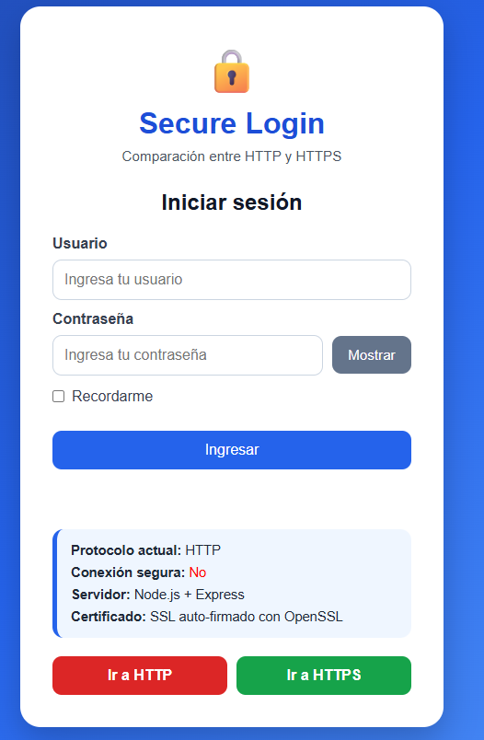
Captura página funcionando en HTTPS.
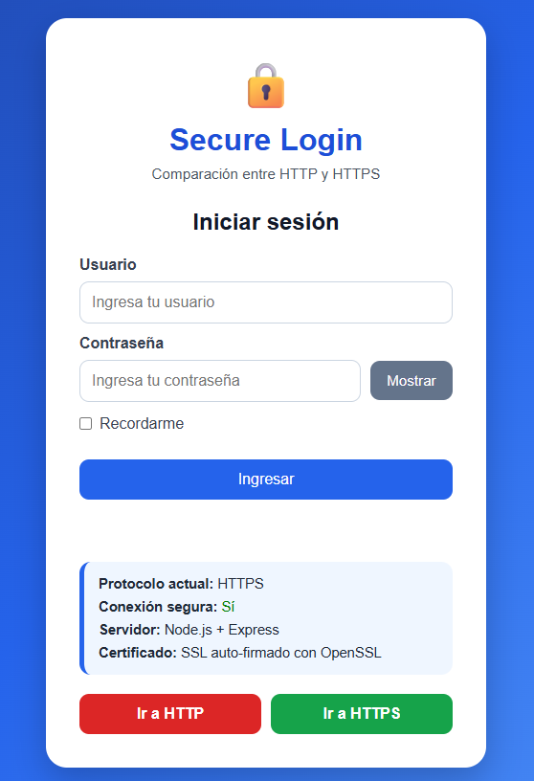
Captura mensaje de inicio de sesión en HTTP.
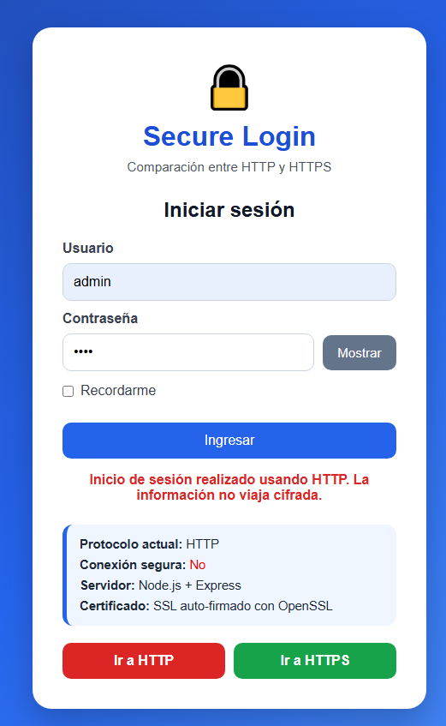
Captura mensaje de inicio de sesión en HTTPS.
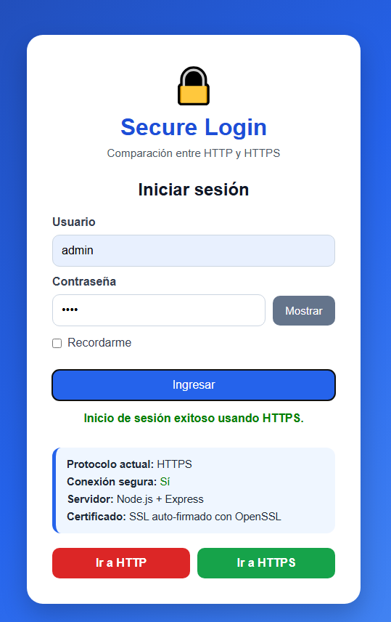
Comportamiento del navegador frente al certificado auto-firmado
Al acceder al sitio mediante HTTPS, el navegador mostró una advertencia indicando que el sitio no era completamente seguro.
Esto ocurre porque el certificado SSL fue generado localmente y no fue emitido por una Autoridad de Certificación reconocida.
A pesar de esa advertencia, la conexión sí utiliza HTTPS y los datos sí se transmiten cifrados.
Los datos observados en el certificado fueron:
Emisor: localhost
Dominio asociado: localhost
Validez: 365 días
Captura Advertencia del navegador.
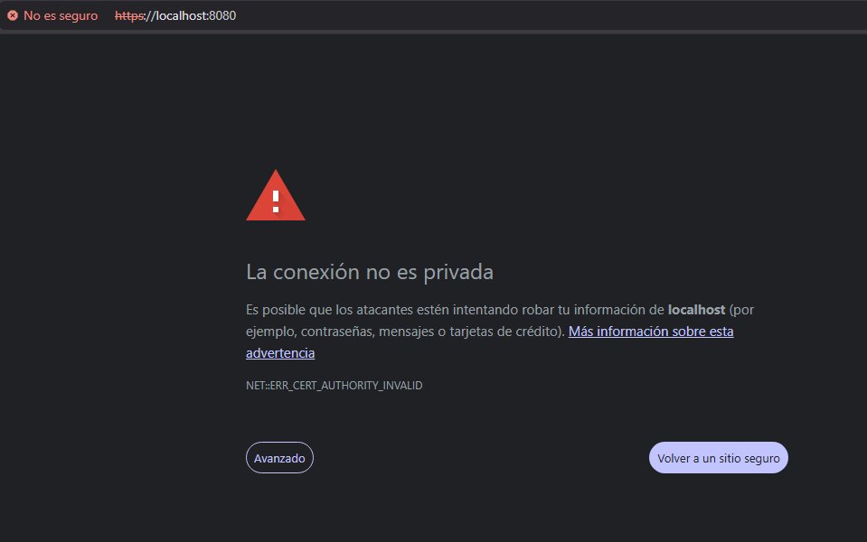
- Comportamiento observado: El navegador marca el sitio como no seguro porque el certificado es auto-firmado y no ha sido validado por una Autoridad de Certificación (CA) de confianza.

Captura revisión del certificado.


Código fuente comentado
El código fue comentado para facilitar su comprensión y se puede ver en archivo proyecto-https que esta adjuntado.
Se comentaron:
- Importación de módulos.
- Configuración de puertos.
- Lectura de certificados.
- Configuración de Express.
- Configuración de HTTP y HTTPS.
- Lógica del formulario de login.
- Detección automática del protocolo.
¿Por qué el navegador marca el sitio como inseguro a pesar de usar HTTPS y cómo se soluciona este problema en un entorno productivo real (por ejemplo, usando Let’s Encrypt con Certbot o proveedores comerciales)?
El navegador marca el sitio como inseguro porque el certificado SSL utilizado fue auto-firmado y no fue emitido por una Autoridad de Certificación reconocida. Aunque el sitio utiliza HTTPS y la información sí viaja cifrada, el navegador no puede verificar que la identidad del servidor sea confiable.
En un entorno productivo real, este problema se soluciona utilizando certificados emitidos por entidades reconocidas, como Let's Encrypt mediante Certbot o proveedores comerciales. Estos certificados son validados por el navegador y permiten que el sitio aparezca como seguro, sin advertencias para el usuario.

Roles del equipo
Para desarrollar esta actividad, se distribuyeron las tareas de la siguiente forma:
Vicente: Encargado de realizar el informe, redactar las respuestas y organizar las capturas de evidencia utilizadas en el trabajo.
Sebastián: Encargado del desarrollo y configuración de la página web, incluyendo la creación del login, estilos, formularios, servidor HTTP/HTTPS y pruebas de funcionamiento.
Benjamín: Encargado de apoyar en la organización del proyecto, revisión de archivos, estructura de carpetas y subida del proyecto a GitHub.

Conclusión

Tras el desarrollo de esta actividad, concluimos que el uso de HTTPS es fundamental para garantizar la seguridad y el cifrado de la información en plataformas web. Durante las pruebas, observamos que el navegador marca el sitio como "inseguro" a pesar de utilizar el protocolo HTTPS; esto ocurre porque el certificado es auto-firmado y carece del respaldo de una Autoridad de Certificación (CA) de confianza que valide la identidad del servidor. En un entorno productivo real, este inconveniente se resuelve mediante la implementación de certificados emitidos por entidades reconocidas, como Let's Encrypt (utilizando Certbot) o proveedores comerciales, lo que asegura una navegación transparente y segura para el usuario final.
Como reflexiones grupales sobre el proceso, destacamos los siguientes puntos:
Competencia Técnica: La configuración de un servidor seguro en Node.js requiere no solo el uso de Express, sino la integración correcta de los módulos nativos https y fs para gestionar la clave privada y el certificado, una base crítica para cualquier desarrollador Backend.
Colaboración y Seguridad: La experiencia de trabajar con un repositorio GitHub nos permitió entender la importancia de las buenas prácticas, como el uso de gitignore para proteger archivos sensibles (llaves privadas) y el flujo de trabajo mediante 'Pull Requests' para asegurar la integridad del código fuente.

